SD-ZSD78210 위탁재고 재고 실사(조정) 방법
- T-Code/기능/메뉴
어플리케이션 | 메뉴/기능/티코드 명 | 설명
SAP-SD | ZSD78210 | 위탁재고실사 등록
SAP-SD | ZSD78220 | 위탁재고실사 문서전기
- 상황
  - 위탁재고의 재고실사 처리 사용법을 확인하고자 하는 사용자
  - 문의 유형
    - “위탁재고의 재고실사 방법은 무엇인가요?”
    - “위탁재고를 재고실사 조정하고 싶습니다. 사용법을 알고 싶습니다”

위탁재고 실사(조정) 방법
  - 트랜잭션코드 ZSD78210 을 실행한 후 “플랜트”, “거래처”를 입력하고 실행버튼 클릭합니다. 그 외 특정 자재, 제품용도, 브랜드, 손익센터만 처리하여야 한다면 그에 맞추어 입력 후 실행 버튼을 클릭합니다.
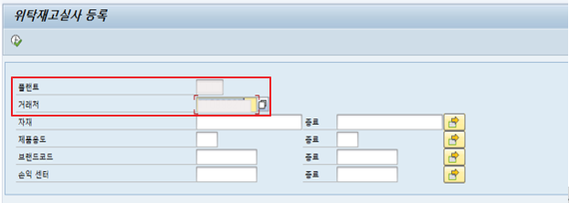
  - 실사수량을 입력 후, 실사 처리할 레코드를 선택 후 “실사등록” 버튼을 클릭 합니다. 실사한 수량이 0인 경우는 “제로카운트” 체크박스를 체크합니다.
“실사등록” 버튼 클릭 후에 표시되는 “재고실사전표” 번호는 별도의 메모장 등을 사용하여 기록하여 기억해야 합니다. 차이전기 시 전표번호를 입력해야 하기 때문입니다.
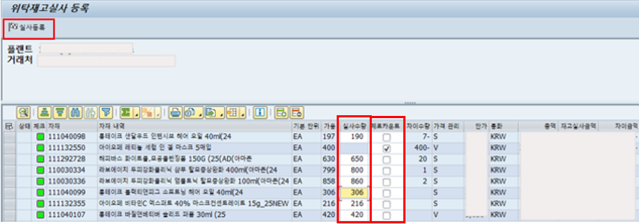
  - 트랜잭션코드 ZSD78220 실행한 후 “플랜트”와 “일자”(전표 전기일자), “재고실사전표”를 입력한 후 실행합니다.
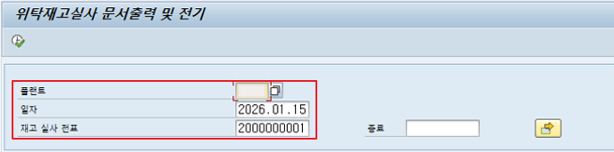
  - 화면의 실사 항목을 선택하고 “세부내역”을 클릭하면 해당 문서의 제품, 실사수량 등의 세부 정보를 조회할 수 있습니다.
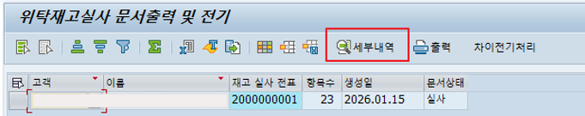
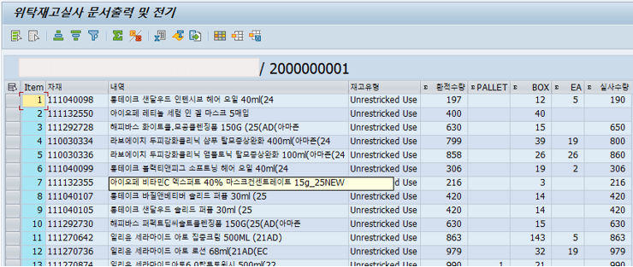
  - 위탁재고 실사를 위해 재고실사 문서를 선택하고 “차이전기처리” 버튼을 클릭하면 실사를 위한 세부 항목 차이 리스트로 이동합니다.
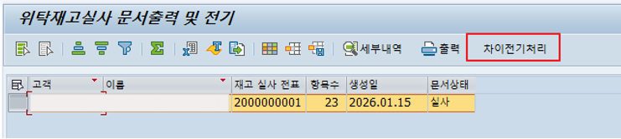
  - 재고 실사 수행 품목을 선택하고 “차이전기” 버튼을 클릭합니다.
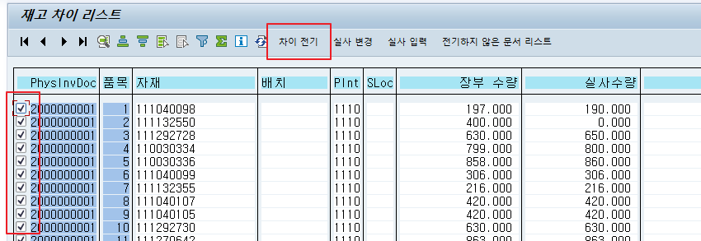
  - 재고실사 차이전기 초기화면이 나타나면 엔터키를 누릅니다. 단, 만약 월마감 작업 시 판매 처리를 위해 재고실사를 수행하는 것이라면 판매처리해야 하는 월로 “전기일”을 입력하여야 합니다. (SAP의 재고는 월 단위로 관리되기 때문에 예를 들어, 1월로 생성 전기된 재고는 12월로 출고처리할 수 없습니다.)
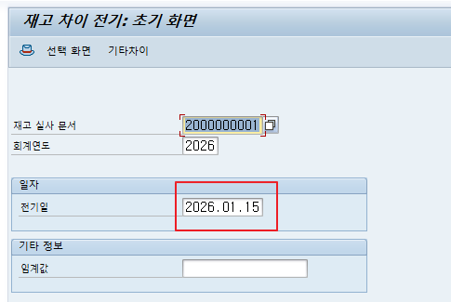
  - 품목화면으로 바뀌면 “저장” 버튼을 클릭 합니다.
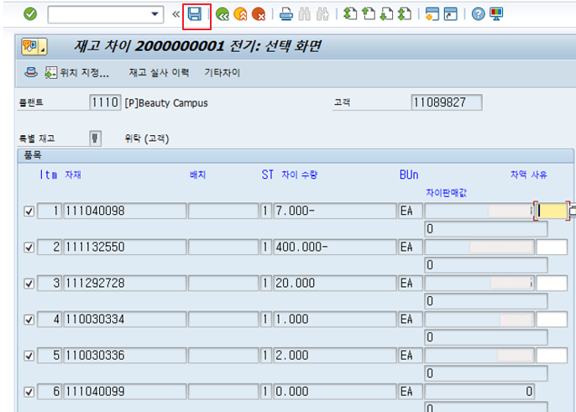
차이전기 처리가 되면 즉시 재고수량 조정이 반영되므로 위탁재고실사 조회 프로그램(ZSD21120)에서 변경된 수령을 확인 가능합니다.

